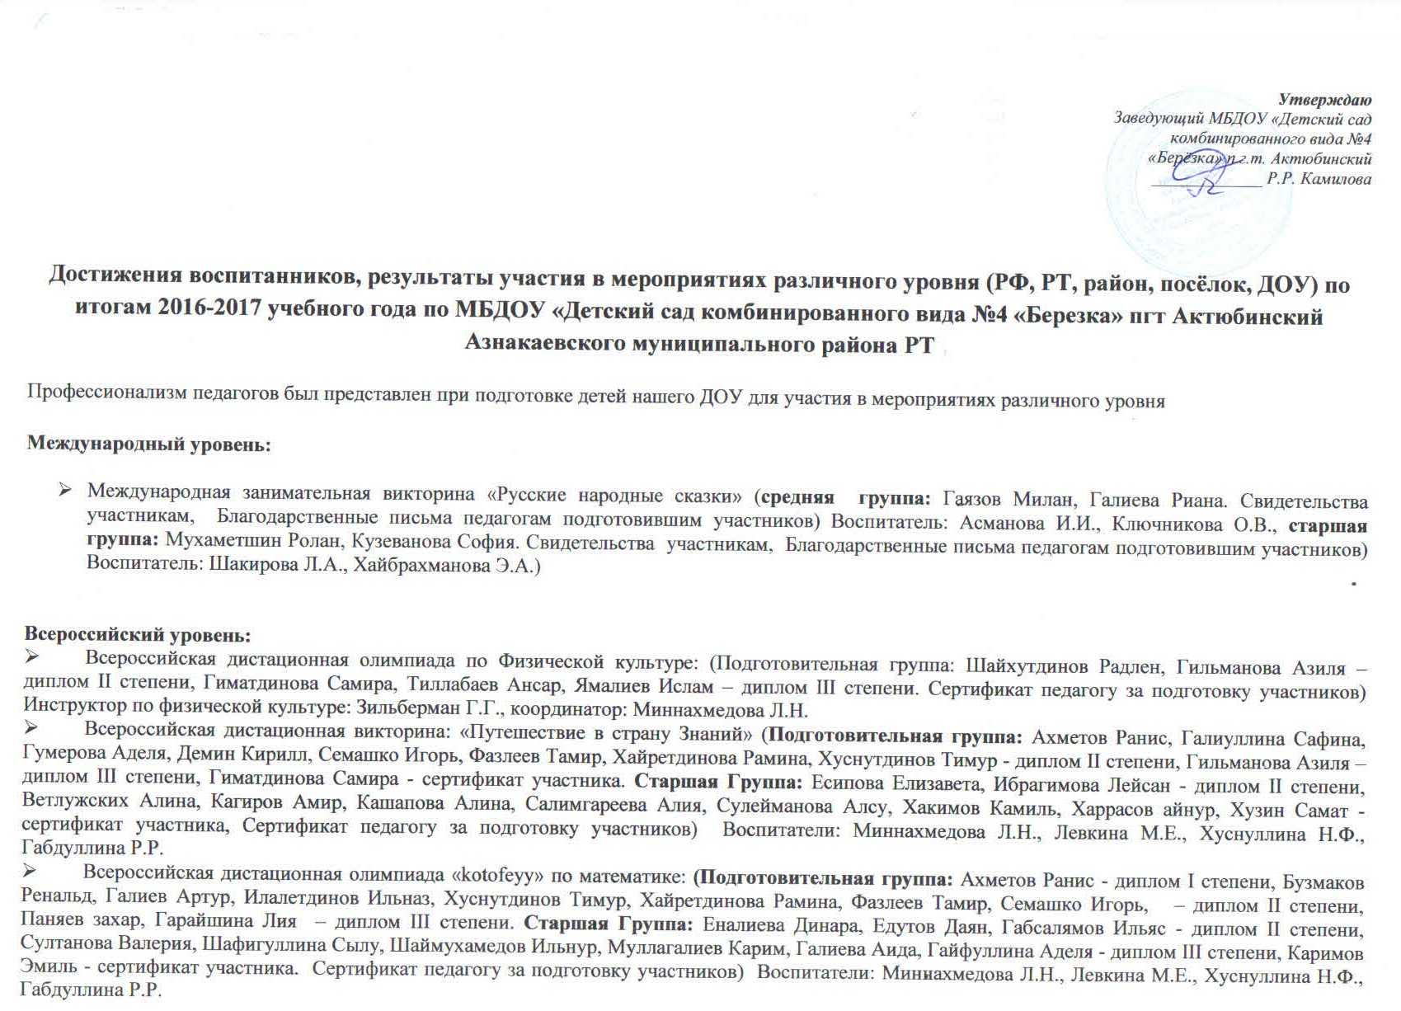

- Всероссийская дистационная олимпиада «kotofeyy» по математике: (Подготовительная группа: Ахметов Ранис - диплом I степени, Бузмаков Ренальд, Галиев Артур, Илалетдинов Ильназ, Хуснутдинов Тимур, Хайретдинова Рамина, Фазлеев Тамир, Семашко Игорь, – диплом II степени, Паняев захар, Гарайшина Лия – диплом III степени. Старшая Группа: Еналиева Динара, Едутов Даян, Габсалямов Ильяс - диплом II степени, Султанова Валерия, Шафигуллина Сылу, Шаймухамедов Ильнур, Муллагалиев Карим, Галиева Аида, Гайфуллина Аделя - диплом III степени, Каримов Эмиль - сертификат участника. Сертификат педагогу за подготовку участников) Воспитатели: Миннахмедова Л.Н., Левкина М.Е., Хуснуллина Н.Ф., Габдуллина Р.Р.

- Всероссийский творческий конкурс «Новогодняя елочка»
(Подготовительная группа: 10 человек,
Старшая группа: 20 человек
Средняя группа: 20 человек
2 младшая группа: 20 человек
1 младшая группа А: 17 человек
1 младшая группа Б: 16 человек
Дипломы победителей участникам. Грамоты педагогам за подготовку призеров - участников) Воспитатели: Мингазова С.И., Хакова Р.А., Ахметшина Л.Р., Байбулатова Р.Г., Ключникова О.В., Асманова И.И., Хайбрахманова Э.А., Шакирова Л.А., Хуснуллина Н.Ф., Габдуллина Р.Р., Миннахмедова Л.Н., Левкина М.Е., координатор: Миннахмедова Л.Н.

Республиканский и районный уровень:

- ХV Районный Фестиваль – конкурс юных дарований «Актюба зажигает звезды - 2017»
в номинации «Искусство речи» (Подготовительная группа: Ибрагимова Лейсан- диплом III место. Руководитель Хабибуллина Р.А.)
в номинации «Хореография» (Старшая группа: Диплом I место; Руководитель: Латыпова В.Г.)
в номинации «Вокальный ансамбль» (Подготовительная группа: Диплом II место; Руководитель: Латыпова В.Г., Хуснуллина Н.Ф., Габдуллина Р.Р.)
- Муниципальный конкурс - выставка декоративно – прикладного и изобразительного творчества «Вальс цветов»:
в номиции «изобразительное искусство» (Сулейманова Алсу, - диплом I место, Маликова Амелия, Дементьева Елиавета – диплом II место, Эгамбердиева Элина, Ветлужских Алина, Харрасов Айнур, - диплом III место, Асманов Асман, Габсалямов Ильяс – диплом участника) Воспитатели: Байбулатова Р.Г., Хайбрахманова Э.А., Левкина М.Е., Хуснуллина Н.Ф., Габдуллина Р.Р., Ахметшина Л.Р., Ключникова О.В., Шакирова Л.А., Асманова И.И.
- Муниципальный конкурс - выставка декоративно – прикладного и изобразительного творчества «Путешествие по солнечной системе»:
в номиции «изобразительное искусство» (Старшая группа: Мухаметшин Ролан – диплом III место, Асманов Асман - диплом II место) Воспитатель: Хайбраманова Э.А.
- Муниципальный конкурс - выставка технического, литературного, декоративно – прикладного и изобразительного творчества «Пусть всегда будет мама»
в номиции «изобразительное искусство» (Еналиева Динара, Сулейманова Алсу, Залялова Милана - диплом I место, Маликова Амелия, Хакимов Камиль– диплом II место, Эгамбердиева Элина, Габдуллин Радель, Сурков Юрий, Абрамова Элиза - диплом II место, Ветлужских Алина, Харрасов Айнур, Гаязов Милан - диплом III место, Асманов Асман, Габсалямов Ильяс – диплом участника) Воспитатели: Байбулатова Р.Г., Хайбрахманова Э.А., Левкина М.Е., Хуснуллина Н.Ф., Габдуллина Р.Р., Ахметшина Л.Р., Ключникова О.В., Шакирова Л.А., Асманова И.И.
- Муниципальный конкурс - выставка технического, литературного, декоративно – прикладного и изобразительного творчества «Мартовские коты»
в номиции «изобразительное искусство» (Габсалямов Ильяс, амидуллин Ильназ,
Ибрагимова Марианна - диплом II место, Кашапова Алина, Шаймуамедов Ильнур - диплом I место). Воспитатели: Шакирова Л.А., Хайбраманова Э.А.,Габдуллина Р.Р., Хуснуллина Н.Ф., Асманова И.И.

Достижения педагогов, результаты участия в мероприятиях различного уровня (РФ, РТ, район, посёлок, ДОУ)
Международный уровень:

- Международная занимательная викторина «Русские народные сказки» (Латыпова В.Г. Асманова И. И.,Ключникова О. В.,Хайбрахманова Э. А.,Шакирова Л.А., сертификат участника подготовившего участника)

- Международный интерактивный образовательный портал МИОП Лидер
олимпиадная работа педагогов «ФГОС в ДОУ» (Миннахмедова Л.Н., диплом лауреата)

Всероссийский уровень:

- Всероссийская научно – практическая конференция «Распространение образовательных практик школ, реализующих основные общеобразовательные программы начального общего образования, основного общего образования, в рамках ФГОС и показавших наилучшие результаты в международных сравнительных исследованиях качества образования» (Камилова Р. Р., Миннахмедова Л. Н., Хайбрахманова Э. А., Зильберман Г. Г., Левкина М. Е., Габдуллина Р.Р. сертификат участника)
- V Форума педагогических работников Республики Татарстан «ОБРАЗОВАТЕЛЬНЫЕ СТАНДАРТЫ 21 ВЕКА: ВЫЗОВЫ И РЕШЕНИЯ», в рамках Форума представлени опыт работы региональных инновационных площадок, обобщить опыт реализации ФГОС в основной школе, продемонстрировать лучшие образовательные практики (Камилова Р. Р., Миннахмедова Л. Н., Хайбрахманова Э. А., Зильберман Г. Г., Левкина М. Е., Габдуллина Р.Р. сертификат участника)
- Всероссийский конкурс-игра для детей старшего дошкольного и младшего школьного возраста «Осенняя математика» (Хайбрахманова Э. А., Шакирова Л.А. - сертификат участника)
- Всероссийский конкурс творческих работ « Отвага, смелость, мужество» (Левкина М.Е. – диплом участника)
- Всероссийский конкурс «Доутесса» блиц-олимпиада: «Педагогическое мастерство воспитателя - непременная составляющая педагогического искусства» (Шакирова Л.А. – диплом III место)

Республиканский и районный уровень:

- Муниципальный конкурс – выставка технического, литературного, декоративно-прикладного и изобразительного творчества «Вальс цветов» ( Хакова Р. А.- диплом I место, Левкина М.Е. - диплом I место, Байбулатова Р. Г.- диплом I место, Ахметшина Л. Р. - диплом III место, Асманова И. И. - диплом I место, Ключникова О. В. - диплом II место, Миннахмедова Л. Н. - диплом II место.)
- Муниципальный конкурс – выставка технического, литературного, декоративно-прикладного и изобразительного творчества «Пусть всегда будет мама» (Асманова И. И. - диплом I место, Хайбрахманова Э.А. - диплом I место, Левкина М. Е. - диплом I место, Хакова Р. А.- диплом I место, Ахметшина Л. Р. - диплом I место, Хуснуллина Н. Ф. - диплом участника, Габдуллина Р. Р. - диплом участника, Шакирова Л.А. - диплом II место.)
- Муниципальный конкурс – выставка технического, литературного, декоративно-прикладного и изобразительного творчества «Мартовские коты» (Ахметшина Л. Р. – диплом II место, Асманова И. И. - диплом III место, Ключникова О. В. - диплом III место, Хайбрахманова Э. А. - диплом I место, Левкина М. Е. - диплом II место, Габдуллина Р. Р. - диплом I место, Хакова Р. А.- диплом III место)
- VII Республикансий конкурс детского рисунка и плаката, посвящённых 9 Мая – Дню Победы (Хайбрахманова Э.А., Шакирова Л.А., Хуснуллина Н. Ф.)

Публикации педагогов в сетевых изданиях

- Региональный семинар для воспитателей и инструкторов по физической культуре дошкольных образовательных учреждений «Использование современных технологий по валеологии в работе с детьми дошкольного возраста», тема «Цикл валеологических игр» (презентация опыта работы) на базе МБДОУ «Детский сад комбинированного вида №5 Сказка» п.г.т. Джалиль Сармановского муниципального района РТ. (Хакова Р.А.. Ахметшина Л.Р., Габдуллина Р.Р., Левкма М.Е.,сертификат участника, брошюра)

Уровень – поселок
- Конкурс на Новогоднее оформление 2017
в номинации «Новогоднее оформление фасадов» МБДОУ д/с №4 «Березка» - грамота, I место
в номинации «Новогодняя игрушка» МБДОУ д/с №4 «Березка» - грамота, I место

